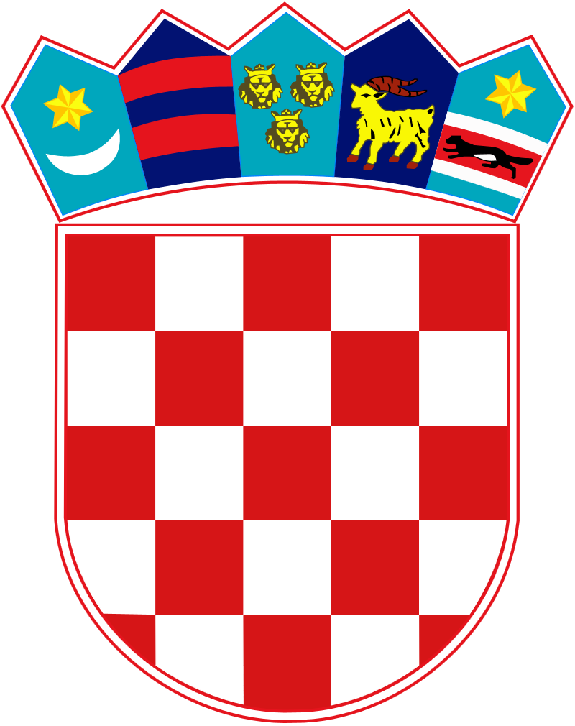

REPUBLIKA HRVATSKA

SREDIŠNJI DRŽAVNI URED ZA HRVATE

IZVAN REPUBLIKE HRVATSKE

Na temelju članka 7. Pravilnika o dodjeli stipendije za učenje hrvatskoga jezika u Republici Hrvatskoj i za internetsko učenje hrvatskoga jezika („Narodne novine“, broj 54/19, dalje u tekstu: Pravilnik), a sukladno člancima 33. i 60. Zakona o odnosima Republike Hrvatske s Hrvatima izvan Republike Hrvatske („Narodne novine“, broj 124/11 i 16/12), Središnji državni ured za Hrvate izvan Republike Hrvatske

objavljuje

J A V N I P O Z I V
za dodjelu stipendija za učenje hrvatskoga jezika u Republici Hrvatskoj
za akademsku godinu 2023./2024.

1. VRSTA I SADRŽAJ STIPENDIJE

Središnji državni ured za Hrvate izvan Republike Hrvatske (dalje u tekstu: Ured) odobrava za akademsku godinu 2023./2024.:

- do 500 stipendija za učenje hrvatskoga jezika u Republici Hrvatskoj (Zagreb, Split, Rijeka, Osijek Zadar, Pula i Dubrovnik) koja uključuje trošak tečaja hrvatskoga jezika, subvencioniranu prehranu do dva obroka dnevno te djelomičnu naknadu za smještaj u studentskom domu ili privatno.

Stipendija za učenje hrvatskoga jezika u Republici Hrvatskoj odobrava se za jedan (zimski ili ljetni semestar) ili dva semestra učenja hrvatskoga jezika u akademskoj godini 2023./2024. Zimski semestar održava se od početka mjeseca listopada 2023. do kraja mjeseca siječnja 2024. godine, a ljetni semestar u razdoblju od početka mjeseca ožujka 2024. do sredine mjeseca lipnja 2024. godine.

Stipendija uključuje:

- Trošak tečaja hrvatskoga jezika u Republici Hrvatskoj
- Subvencioniranu prehranu do dva obroka dnevno (studentska iskaznica x-ica)
- Naknadu za smještaj u studentskom domu ili privatno u iznosu od 110 eura mjesečno koja se isplaćuje svim korisnicima stipendije koji dostave dokaz o redovitom pohađanju semestra, odnosno uspješno završe upisani semestar.

Stipendija ne uključuje:

- Trošak putovanja (u svrhu dolaska) u Republiku Hrvatsku
- Trošak javnog prijevoza u mjestu održavanja Tečaja (u pojedinom gradu)
- Trošak obveznog zdravstvenog osiguranja za vrijeme trajanja tečaja hrvatskoga jezika u Republici Hrvatskoj

Stipendija može uključivati:

- Subvencionirani smještaj u studentskim domovima u mjestu održavanja Tečaja (u pojedinom gradu)

Napomena:

Broj raspoloživih mjesta u studentskim domovima u Republici Hrvatskoj je ograničen te ih odobrava Ministarstvo znanosti i obrazovanja, odnosno nadležni studentski centar, a prednost pri dobivanju smještaja u studentskim domovima imaju dobitnici stipendije s većim brojem ostvarenih bodova. Pravo na mjesto u studentskom domu nemaju kandidati stariji od 36 godina na dan isteka roka prijave na ovaj Javni poziv.

2. ORGANIZATOR I MJESTA ODRŽAVANJA TEČAJA

Organizator Tečaja je Filozofski fakultet u Zagrebu, Splitu, Rijeci, Osijeku, Sveučilište u Zadru, Filozofski fakultet u Puli i Sveučilište u Dubrovniku. Stipendija podrazumijeva redovno pohađanje nastave u Republici Hrvatskoj u mjestu održavanja Tečaja. Kandidati kojima je odobrena stipendija trebaju doći u mjesto održavanja Tečaja najkasnije na dan službenog početka Tečaja, a poželjno do 7 dana prije službenog početka Tečaja. U protivnom će se smatrati da je kandidat odustao i stipendija se poništava.

Kandidati u prijavnom obrascu trebaju obvezno navesti prvi, kao i drugi odabir mjesta pohađanja. Središnji državni ured će pri donošenju Odluke o dodjeli stipendija poštivati iskazani odabir kandidata, ali također zadržati pravo osigurati najmanji potreban broj polaznika Tečaja u gradovima izvan Zagreba. Pritom će u pojedinačnim slučajevima prednost pri odobravanju iskazanog odabira mjesta pohađanja Tečaja imati dobitnici stipendije s većim brojem ostvarenih bodova.

3. UVJETI I KRITERIJI ZA DODJELU STIPENDIJE

- Uvjeti za dodjelu stipendije su sljedeći:

- da su kandidati pripadnici hrvatskoga naroda, njihovi supružnici kao i prijatelji hrvatskoga naroda i Republike Hrvatske koji njeguju hrvatski identitet i promiču hrvatsko kulturno zajedništvo, imaju navršenih 18 godina života, najmanje stečeno srednjoškolsko obrazovanje i prebivalište izvan Republike Hrvatske

ili

- da su kandidati pripadnici hrvatskoga naroda, njihovi supružnici kao i prijatelji hrvatskoga naroda i Republike Hrvatske koji njeguju hrvatski identitet i promiču hrvatsko kulturno zajedništvo, imaju navršenih 18 godina života, imaju najmanje stečeno srednjoškolsko obrazovanje i prijavljeno prebivalište/boravište u Republici Hrvatskoj, ali ne duže od tri godine zaključno s danom objave ovog Javnog poziva.

- Kriteriji za dodjelu stipendije su sljedeći:

Stipendija se dodjeljuje na temelju bodova ostvarenih prema sljedećim kriterijima:

RB | KRITERIJI | BODOVI
1. | postignuća i motiviranost kandidata:  - niža motiviranost  - srednja motiviranost  - visoka motiviranost | 10  20  30
2. | sigurnosni položaj pripadnika hrvatske zajednice u državi prebivališta | 20
3. | uspješno završen semestar hrvatskoga jezika u Republici Hrvatskoj u prethodnoj akademskoj godini | 15
4. | aktivno članstvo u zajednici/udruzi hrvatske manjine ili hrvatskih iseljenika | 10
5. | boravak člana uže obitelji (supružnika, djeteta, roditelja, brata ili sestre) u Republici Hrvatskoj ne duže od tri godine | 10
6. | stečeno visokoškolsko obrazovanje | 5
7. | prebivalište u izvaneuropskoj državi | 5

4. SADRŽAJ PRIJAVE

U svrhu dokaza o ispunjenju propisanih uvjeta i kriterija kandidati su dužni priložiti sljedeću dokumentaciju:

OBVEZNA DOKUMENTACIJA

- ispunjeni e-prijavni obrazac predan putem računalnog sustava dostupnog na mrežnoj stranici Ureda putem poveznice https://eprijave-hrvatiizvanrh.gov.hr/.

NAPOMENA: navedeni e-prijavni obrazac treba biti ispunjen u potpunosti, što uključuje i motivacijsko pismo.

- presliku važeće putne isprave (s kojom kandidat namjerava ući u Republiku Hrvatsku) izdane izvan Republike Hrvatske (priložiti glavnu stranicu s fotografijom kao i drugu stranicu ako je na istoj podatak od važnosti koji se ne nalazi na glavnoj stranici).

NAPOMENA: kandidati supružnici su dužni priložiti navedeni dokument za sebe kao i za supružnika.

- presliku dokaza o pripadnosti hrvatskom narodu:

Za dokazivanje pripadnosti hrvatskom narodu kandidat je obavezan priložiti samo jedan od niže navedenih dokumenta, a koji se odnosi na samog kandidata ili na njegova krvnog srodnika (pretka). Dokaz o pripadnosti hrvatskom narodu dostavlja se prema redoslijedu važnosti dokumenta i to prvo dokument pod a), a ako ga kandidat ne može pribaviti tek onda pod b) i tako redom do e) dokumenta.

- Dokument u kojem se za spomenutu osobu (kandidata ili njegova pretka) izričito navodi da je pripadnik hrvatskoga naroda

b) Dokument kojim se dokazuje da je kandidat ili njegov krvni srodnik (predak) državljanin Republike Hrvatske (Rješenje o primitku u hrvatsko državljanstvo, domovnica, hrvatska putovnica ili osobna iskaznica)

- Dokument kojim se dokazuje da je kandidat ili njegov krvni srodnik (predak) napustio matičnu državu, odnosno dokument kojim se dokazuje njegovo useljavanje u drugu državu

- Potvrda čelnika nadležne diplomatske misije/konzularnog ureda Republike Hrvatske ili hrvatske katoličke misije ili udruge hrvatske manjine/iseljenika

- Izvadak objavljenog napisa (u tisku, knjigama, brošurama ili na internetu) u kojem se za spomenutu osobu (kandidata ili njegova pretka) na vjerodostojan način govori o njenom hrvatskom podrijetlu, odnosno o njenom hrvatskom djelovanju i zalaganju.

NAPOMENA: Ako kandidat dostavlja jedan od prethodno navedenih dokumenata koji se odnosi na osobu/e s kojima je u krvnom srodstvu obvezan je dodatno dostaviti i dokaz kojim ga se može povezati s navedenim krvnim srodnikom (rodni list ili sl.).

Za kandidate supružnike potrebno je dodatno dostaviti:

- Dokaz o pripadnosti hrvatskom narodu za supružnika.

Za kandidate prijatelje hrvatskog naroda potrebno je dodatno dostaviti:

- Pisanu izjavu ili preporuku čelnika nadležne diplomatske misije/konzularnog ureda Republike Hrvatske ili udruge hrvatskih iseljenika i/ili potvrdu o članstvu u hrvatskim organizacijama i dr., kojom se potvrđuje predanost njegovanju hrvatskog identiteta i promicanju hrvatskoga kulturnog zajedništva.

- presliku dokaza o prebivalištu izvan Republike Hrvatske (samo ako prebivalište nije vidljivo iz dokumenata iz točke 2.).

- presliku dokaza o prebivalištu/boravištu u Republici Hrvatskoj (samo za kandidate koji imaju prijavljeno prebivalište/boravište u Republici Hrvatskoj, ali ne duže od tri godine, sukladno točki 3.1.2. ovog Javnog poziva).

- presliku potvrde o najvišem završenom stupnju obrazovanja

- presliku vjenčanog lista supružnika (samo za kandidate supružnike).

- presliku potvrde nadležnog upravnog ili sudskog tijela države prebivališta da se protiv kandidata ne vodi kazneni postupak i/ili presliku potvrde da nije pravomoćno osuđen za počinjenje kaznenog djela, ne stariju od šest (6) mjeseci zaključno s danom objave ovog Javnog poziva. Svi kandidati koji borave u Republici Hrvatskoj dulje od 6 mjeseci od dana objave ovog Javnog poziva dužni su priložiti navedenu potvrdu koja je izdana u Republici Hrvatskoj.

NEOBVEZNA DOKUMENTACIJA

Svi kandidati mogu priložiti i sljedeću dokumentaciju radi ostvarivanja dodatnih bodova:

- presliku potvrde o zadnjem uspješno završenom semestru tečaja hrvatskog jezika u Republici Hrvatskoj

- presliku potvrde da je kandidat aktivan član udruge hrvatske manjine ili hrvatskih iseljenika ili presliku drugog dokaza da je kandidat aktivan član hrvatske zajednice.

11. presliku dokumenta u svrhu dokaza boravka člana uže obitelji u Republici Hrvatskoj

5. NAČIN PODNOŠENJA I ROK PRIJAVA

Prijava na Javni poziv se podnosi u elektroničkom obliku putem e-prijavnog obrasca dostupnog na mrežnoj stranici Ureda putem poveznice https://eprijave-hrvatiizvanrh.gov.hr/.

Nakon što se e-prijavni obrazac ispuni i učitaju se svi potrebni obavezni i neobavezni prilozi u za to predviđeno mjesto, prijava se može konačno spremiti i predati.

Rok za podnošenje e-prijave je 30 (trideset) dana od dana objave Javnog poziva na mrežnoj stranici Ureda i traje zaključno do 19. lipnja 2023. godine nakon čega više neće biti moguće podnošenje e-prijave niti učitavanje dokumentacije.

Prijave s nepotpunom dokumentacijom ili prijave/dopune prijava koje ne budu podnesene u roku i na način propisan ovim Javnim pozivom, neće se razmatrati.

6. PRIJEDLOG BODOVNE LISTE I DONOŠENJE ODLUKE

Nakon pregleda i razmatranja svih uredno pristiglih prijava na Javni poziv imenovano Povjerenstvo utvrđuje prijedlog bodovne liste za učenje hrvatskoga jezika u Republici Hrvatskoj.

Prijedlog bodovne liste za učenje hrvatskoga jezika u Republici Hrvatskoj objavljuje se na mrežnim stranicama Ureda u roku 30 (trideset) dana od dana isteka roka za podnošenje prijava i sadrži sljedeće podatke: ime i prezime kandidata, godinu rođenja, država prebivališta, mjesto pohađanja Tečaja, semestar akademske godine, ukupan broj ostvarenih bodova kandidata.

U roku od 8 (osam) dana od dana objave prijedloga bodovne liste za učenje hrvatskoga jezika u Republici Hrvatskoj kandidat može podnijeti pisani prigovor Uredu.

Povjerenstvo razmatra prigovore zaprimljene u roku te najkasnije u roku od 30 (trideset) dana od dana isteka roka za prigovore predlaže čelniku Ureda konačnu bodovnu listu za učenje hrvatskoga jezika u Republici Hrvatskoj.

Po okončanju postupka po zaprimljenim prigovorima, na prijedlog Povjerenstva, čelnik Ureda donosi Odluku o dodjeli stipendija za učenje hrvatskoga jezika u Republici Hrvatskoj čiji je sastavni dio konačna bodovna lista za učenje hrvatskoga jezika u Republici Hrvatskoj, a temeljem koje se sa dobitnikom stipendije zaključuje ugovor o stipendiranju u kojem se pobliže uređuju prava i obveze davatelja i primatelja stipendije.

7. DODATNE INFORMACIJE

Osobe koje se prijave na Javni poziv podnošenjem svoje prijave u e-prijavnom obrascu daju privolu za prikupljanje i obradu te suglasnost za objavu osobnih podataka propisanih ovim Javnim pozivom i Pravilnikom.

Osobe koje se prijave na Javni poziv podnošenjem svoje prijave u e-prijavnom obrascu pod materijalnom i kaznenom odgovornošću jamče za istinitost i točnost svih podataka koji su dostavljeni putem sustava e-prijave.

Za sve dodatne informacije vezane uz Javni poziv kandidati mogu poslati pisani upit najkasnije do isteka roka za podnošenje prijava na adresu elektroničke pošte: tecaj-hrvatskog-jezika@hrvatiizvanrh.hr ili nazvati na brojeve telefona: +385 (0)1/6444-673, +385 (0)1/6444- 683, svaki radni dan od 09:30 - 15:30 sati.

KLASA: 015-09/23-03/23
URBROJ: 537-02-01/3-23-1

Zagreb, 18. svibnja 2023.

DRŽAVNI TAJNIK

Zvonko Milas

